考点24：功率
一、选择题、
1.（（２０１０年浙江宁波，19题）学习了功率的知识后，小科和几位同学准备做“比一比谁的功率大”的活动。以下是他们设计的三套方案，其中可行的是
①控制爬楼的时间相同，测量出各自的体重、爬上楼的高度，算出功率进行比较。
②控制爬楼的高度相同，测量出各自的体重、爬楼用的时间，算出功率进行比较。
③测量出各自的体重、爬楼用的时间和爬楼的高度，算出功率进行比较。
A．只有① B．只有①② C．只有②③ D．①②③

2.（2010年山东德州，8题）一位父亲与他5岁的儿子磊磊一起上楼回家，对此，下列说法中错误的是
A．爬相同的楼梯，儿子体重小做的功少
B．爬相同的楼梯，父亲体重大做的功多
C．爬相同的楼梯，儿子比父亲先到达，儿子的功率一定大
D．爬相同的楼梯, 父亲比儿子先到达，父亲的功率一定大

3．（2010年广东茂名，4题）关于做功和功率的说法中正确的是（ ）
A．有力作用在物体上，力—定对物体做功
B．在光滑水平面上做匀速直线运动的物体，没有力做功
C．物体受到的作用力越大，力对物体做功就越多
D．力对物体做功越多，功率就越大

二、填空题、
1．（2010年安徽芜湖，9题）图5所示是工厂里用来吊运货物的行车滑轮组。某次作业时，行车在钢丝绳的自由端用2000N的力，将重6000N的货物匀速竖直提升3m，接着又在水平方向移动6m。则行车在水平移动货物的过程中，货物重力所做的功是 J；在竖直提升货物的过程中，货物重力所做的功是 J，行车滑轮组提升货物的机械效率为 。
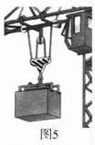
【答案】0，1.8×10⁴，75％。

2. （2010年山东潍坊，18题）2010年潍坊市学业水平体育测试立定跳远项目中，体重为500N的某同学从最高点到落地点的过程中，重心下降的最大距离为0.3m，用时0.5s，轨迹如图．则此过程重力做的功为________J，重力的功率为_________W．
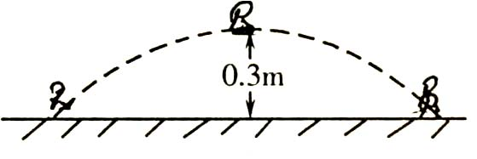
答案：150；300

3. （2010江苏宿迁，14题）小明的体重是500 ▲ ，若他用20s的时间登上6 m高的楼房，克服自身重力做功为 ▲ J，登楼的功率是 ▲ W．N 3000 150

五、实验探究题、
1. （2010年浙江台州，34题）小柯参观了临海括苍山风力发电场，决定探究风力电站发电时的输出功率和风速的关系，实验步骤如下：
①如图，将风叶安装在风车底座上，把线的一端固定在转轴处，另一端系上钩码。
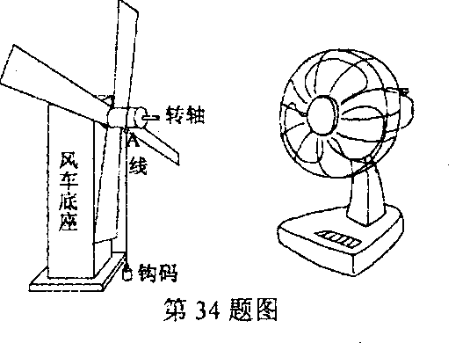
②在风车正前方1米处放置电风扇，将电风扇的风速调到1档位，用秒表记录提升钩码到A点所需的时间。
③将电风扇换到2、3档位，重复以上实验，并将数据记录在表格中。（注：电风扇档位越高，风速越大）
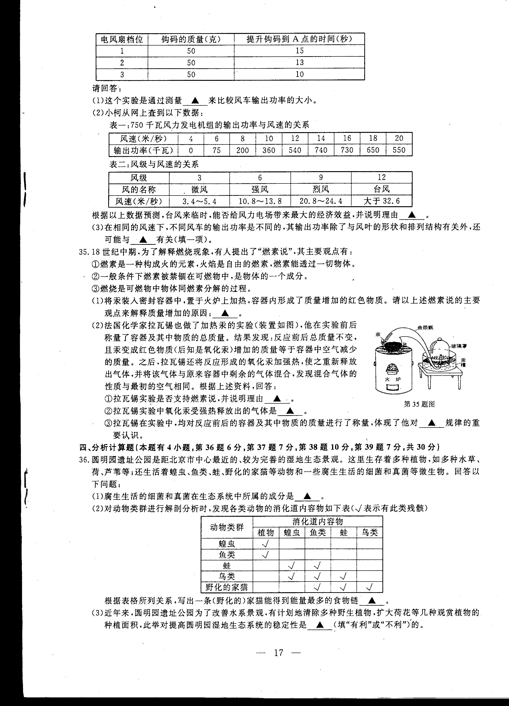
请回答：
(1)这个实验是通过测量 来比较风车输出功率的大小。
(2)小柯从网上查到以下数据：
表一：750千瓦风力发电机组的输出功率与风速的关系
表二：风级与风速的关系
根据以上数据预测，台风来临时，能否给风力电场带来最大的经济效益，并说明理由 。
(3)在相同的风速下，不同风车的输出功率是不同的，其输出功率除了与风叶的形状和排列结构有关外，还可能与 有关（填一项）。
(1)提升钩码到A点的时间(2)不能，当风速过大时，发电机的输出功率反而变小(3)风叶的材料（或风叶的面积、风的方向）

2. （2010年山东临沂，10题）如图所示，四冲程汽油机活塞面积为5×10^{－3}m²，汽油燃烧产生的高温高压气体对活塞的压强为8×10⁵p_{a}，汽油机正常工作10min所做的功为1.8×10⁶J。
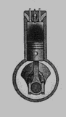
求：（1）高温高压气体对活塞产生的压力是多少？
（2）该汽油机的功率是多少？
答案：（1）高温高压气体对活塞的压力由P=F/S得：F=PS=8×10⁵Pa×5×10⁻³m²=4×10³N；（2）汽油机的功率P=W/t=1.8×106J/10×60s=3×10³W。

六、计算题
1. （2010年安徽，21题）某型号汽车发动机的额定功率为6×10⁴W，在水平路面上匀速行驶时受到的阻力是1800N。在额定功率下，当汽车匀速行驶时，求：
(l）发动机所提供的牵引力大小；
(2）行驶速度的大小；
(3）行驶5min牵引力所做的功。
(1）由于汽车匀速行驶时，受平衡力的作用，所以牵引力F =f=1800N
（2）由P=Fυ得：汽牛匀速行驶速度υ＝P/F= 6×10⁴W/1800N= 33.3 m/ s
(3 ) w = Pt = 6×10⁴W×5×60s=1.8×10⁷J

2. （2010江苏扬州，25题）一列质量为1×10³t的火车，以180km／h的速度在平直轨道上匀速行驶，整列火车受到的阻力是9×10³N。
（1）火车的牵引力多大?
（2）火车行驶1min时间内，重力做了多少功?机车牵引力做了多少功?牵引力的功率多大?
解：（1）∵火车在平直轨道上匀速行驶
∴F_{牵}=f=9×10³N （1分）
（2）W_{G}=0 （1分）
180 km／h=50 m／s 1min=60 s （1分）
s=vt=50 m／s×60 s=3×10³m （1分）
W_{牵}=F_{牵}s=9×10³N×3×10³m=2.7×107J （1分）
P=W／t=2.7×10⁷J／60 s=4.5×10⁵W （1分）

3. （2010广东肇庆，25题）江西省三清山是我国著名的道教胜地和旅游景点．三清山索道全长2426m，上、下高度差约600m，单个吊车载满两人后的总重是2500N．以单个吊车载满两人为例，试回答下列问题．
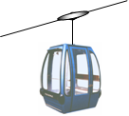
（1）吊车与索道的接触面积以0.01m²计，索道上挂吊车处的钢索承受的压强是多大？
（2）单个吊车从索道最高处运行到最低处，吊车和人的重力做多少功？
（3）若单个吊车从索道最高处运行到最低处，需时20分钟，吊车和人的重力做功的功率是多少？
答案：（1）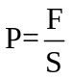= 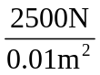=2.5×10³Pa；（2）W=Gh=2500N×600m=1.5×10⁶J；（3）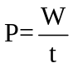=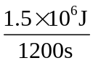=1250W.

4. （2010江苏镇江，25题）电动自行车轻便、实用、无污染，很受人们喜爱．若某人骑电动自行车在一段平直的公路上匀速行驶了150m，用时30s，电动自行车的牵引力为20N，在此过程中：
(1)电动自行车速度的大小；(2) 牵引力所做的功；(3) 牵引力做功的功率．
解：1）v=s/t=150m/30s=5m/s 2）W=Fs=20N*150m=3000J
3)P=W/t=3000J/30s=100W 或P=Fv=20N*5m/s=100W

5. （2010江苏徐州，34题）叉车将质量为200kg的货物在10s时间内匀速提高2m，(g取10N/kg)。求：（1）货物的重力；（2）叉车对货物做功的功率。
解：（1）G货=mg=200kg×10N/kg=2000 N
（2）叉车对货物做功W=Gh=2000 N×2 m=4000J
叉车对货物做功的功率P=W/t=4000J/10s=400W

6．（2010福建泉州，30题）暑假，小明家要乘动车去上海参观世界博览会，小明了解他们所要乘的车次如附表。
附表：泉州到上海南站动车组时刻表
车次 | 出发站 | 出站时间 | 目的站 | 到站时间
D3204-上海 | 泉州 | 11:55 | 上海南 | 19:05

  - 乘D3204动车从泉州到上海需要多少时间？
  - 若动车在平直的道路上1min匀速行驶3600m,动车受的阻力是8×10⁴N牵引力的功率是多少？
答案：
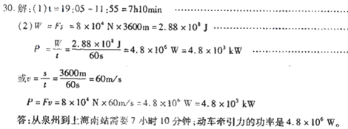

7. （2010年贵州毕节，1题）小军同学喜欢运动，在一次参加爬杆比赛中，质量为45kg的小军10s内爬到8m高的杆顶，取得较好的成绩（g=10N/kg，杆竖直立在水平地面上）求
（1）小军爬杆的速度是多少？
（2）小军爬杆过程中，做了多少功？功率是多大？

（3）根据你学过的物理知识，提出类似运动训练和比赛中获得好成绩的方法（写现两点即可）
（1）v=s/t=8m/10s=0.8m/s
（2）W=Gh=mgh=45kg×10N/kg×8m=3600J, P=W/t=3600J/10s=360W
（3）①增大手与杆之间的摩擦（如可往手上抹滑石粉） ②尽量减轻体重（如穿轻衣服）

